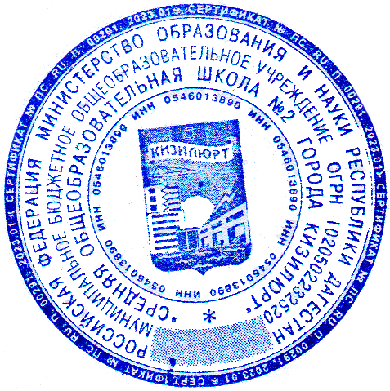

**«УТВЕКРЖДАЮ»**

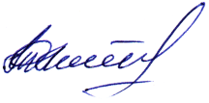 **Директор школы**

**_____________Л.Таймасханова**

**05. 09. 2024 год**

**Состав жюри школьного этапа всероссийской олимпиады**

**школьников в МБОУ СОШ №2 г.Кизилюрт**

**2024-2025 учебный год**

|  |  |  |  |  |
| --- | --- | --- | --- | --- |
| **Русский язык** | | | | |
| 1 | **Омарова Патимат Зайнулабидовна** | | **председатель жюри** | **учитель русского языка и литературы** |
| 2 | Исаева Мадина Ашахангаджиевна | |  | учитель русского языка и литературы |
| 3 | Закаряева Патимат Изамудиновна | | учитель русского языка и литературы |
| 4 | Фокина Софья Васильевна | | учитель русского языка и литературы |
| 5 | Абсаламова Джамиля Абухалыковна | | учитель русского языка и литературы |
| **Математика** | | | | |
| 1 | **Расулова Саида Дингизбаевна** | | **председатель жюри** | **учитель математики** |
| 2 | Магомедова Ирина Ефимовна | |  | учитель математики |
| 3 | Саидова Жанна Сиражудинвна | | учитель математики |
| 4 | Алибекова Хадижат Магомедовна | | учитель математики |
| **Литература** | | | | |
| 1 | **Омарова Патимат Зайнулабидовна** | | **председатель жюри** | **учитель русского языка и литературы** |
| 2 | Закаряева Патимат Изамудиновна | |  | учитель русского языка и литературы |
| 3 | Фокина Софья Васильевна | | учитель русского языка и литературы |
| **История** | | | | |
| 1 | **Дукиева Мадина Абдурахмановна** | | **председатель жюри** | **учитель истории и обществознания** |
| 2 | Ильясова Асият Абдулхамидовна | |  | учитель истории и обществознания |
| 3 | Асварова Зарема Тажудиновна | |  |  |
| **Обществознание** | | | | |
| 1 | Дукиева Мадина Абдурахмановна | | **председатель жюри** | учитель истории и обществознания |
| 2 | Ильясова Асият Абдулхамидовна | |  | учитель истории и обществознания |
| **Химия** | | | | |
| 1 | | **Мусаева Наиля Арсеновна** | **председатель жюри** | **учитель химии** |
| **Биология** | | | | |
| 1 | | **Мусаева Наиля Арсеновна** | **председатель жюри** | **учитель биологии** |
| 2 | | Мусаева Наиля Арсеновна |  | учитель биологии |
| **География** | | | | |
| 1 | | **Гереханова нажабат Салатгереевна** | **председатель жюри** | **учитель географии** |
| **Физика** | | | | |
| **1** | | **Магомедова Патимат Хизбулаевна** | **председатель жюри** | **учитель физики** |
| **Английский язык** | | | | |
| 1 | | **Ибрагимова Мадина Магомедовна** | **председатель жюри** | **учитель иностранного языка** |
| 2 | | Арипилмагомедова Хадижат Магомедовна |  | учитель иностранного языка |
| 3 | | Халакова Хадижат Магомедовна | учитель иностранного языка |
| **Искусство (мировая художественная культура)** | | | | |
| 1 | | **Нуцалова Гульнара Мавлетовна** | **председатель жюри** | **Учитель ИЗО** |
| 2 | | Кураева Джамиля Аманулаховна |  | Учитель ИЗО |
| **Информатика** | | | | |
| 1 | | **Алибекова Хадижат Магомедовна** | **председатель жюри** | **учитель информатики** |
| 2 | | Расулова Саида Дингизбаевна |  | учитель математики |
| **Основы безопасности жизнедеятельности** | | | | |
| 1 | | Шахбанов Асхабали Ахмедулаевич | **председатель жюри** | **учитель ОБЗР** |
| 2 | | Сайпудинов Шамиль Зулькараминович |  | учитель физической культуры |
| **Физическая культура** | | | | |
| 1 | | **Муртазалиева Сидрат Муртазалиевна** | **председатель жюри** | **учитель физической культуры** |
| 2 | | Алиева Суайбат Меджидовна |  | учитель физической культуры |
| 3 | | Шахбанов Асхабали Ахмедулаевич |  | учитель физической культуры |
| **Технология** | | | | |
| 1 | | **Хамидова Патимат Гаджиевна** | **председатель жюри** | **учитель трудов** |
| 2 | | Шахбанов Асхабали Ахмедулаевич |  | учитель трудов |
| **Астрономия** | | | | |
| 1 | | Магомедова Патимат Хизбулаевна | председатель жюри | учитель физики |